MICRO:CANSAT

Electrónica de CANSAT con MICRO:BIT




Por: Pedro Ruiz Fernández
Versión 29/06/2020


Licencia

Introducción
Se trata de implementar la electrónica de un minisatélite cansat con la placa micro:bit en python, aunque también se puede realizar en makecode.

Materiales necesarios
Item | Cantidad | Descripción
1 | 1 | Placa micro:bit
2 | 1 | Shield para obtener pinout completo de micro:bit
3 | 1 | Sensor bmp-280
4 | 1 | Emisor y receptor de radiofrecuencia 3dr robotics a 433 Mhz
5 | 4 | Cables dupont hembra-hembra

Conexionado
Se conecta micro:bit al shield y en el shield se conecta el sensor bmp280 a los siguientes pines del shield, es un conexión tipo I2C.
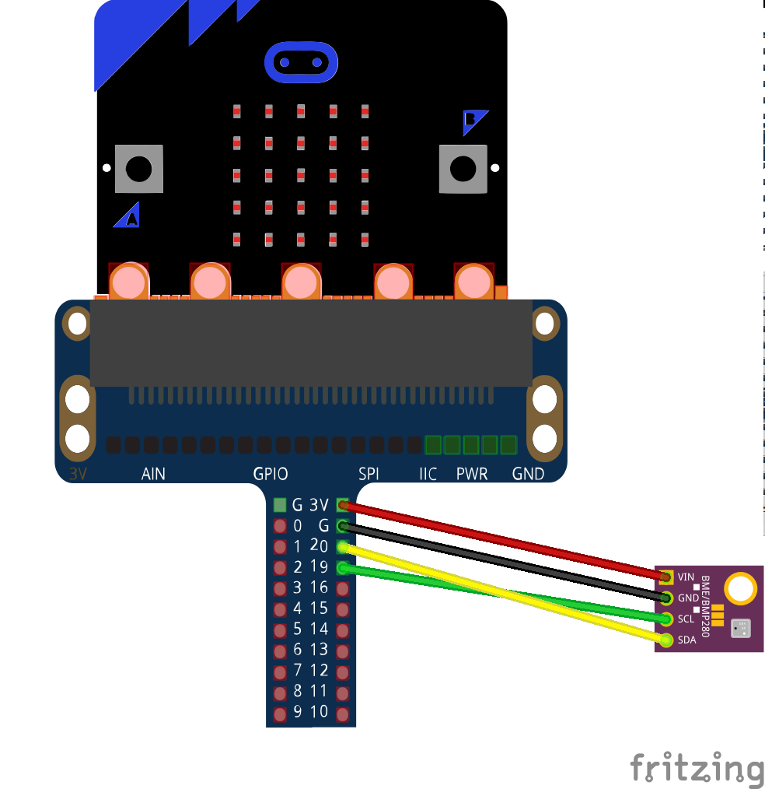  Pin Shield | Pin bmp280
gnd | gnd
5V | vcc
19 (pin scl del shield) | scl
20 (pin sda del shield) | sda
Pin Shield | Pin 3dr robotics
14 | Tx
15 | Rx
Gnd | Gnd
5V | 5V

Programación de micro:bit (python)
Vamos a necesitar el programa principal y una librería para tener las órdenes de lectura del bmp280, que es un sensor que nos da temperatura(ºC), presión (Pa) y altitud (m).
Como entorno de programación he utilizado https://python.microbit.org/v/2.0, en el mismo he puesto el siguiente código principal:

Funcionamiento del programa principal:
Al pulsar el botón “a” cambia el estado de la variable boolena “graba” por su contrario, y cuando es true muestra en la matriz de leds un símbolo de verificado y envía por puerto serie una cadena de texto compuesta por “soto, tiempo, temperatura, presión, altitud, dirección de brújula, aceleración en z, fin con retorno de carro”. El primer y último campo son para realizar el control de los datos enviados. Si la variable “graba” vale False se muestra un símbolo de una cruz en la matriz de leds. Si pulsamos el botón “b” se muestra en la matriz de leds el símbolo de una serpiente y sale del bucle principal interrumpiendo el programa.

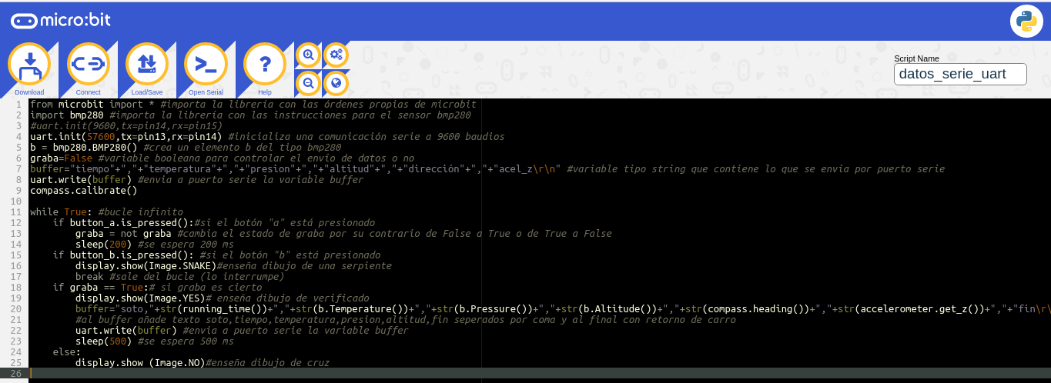

from microbit import * #importa la librería con las órdenes propias de microbit
import bmp280 #importa la librería con las instrucciones para el sensor bmp280
#uart.init(9600,tx=pin14,rx=pin15)
uart.init(57600,tx=pin13,rx=pin14) #inicializa una comunicación serie a 9600 baudios
b = bmp280.BMP280() #crea un elemento b del tipo bmp280
graba=False #variable booleana para controlar el envío de datos o no
buffer="tiempo"+","+"temperatura"+","+"presion"+","+"altitud"+","+"dirección"+","+"acel_z\r\n" #variable tipo string que contiene lo que se envia por puerto serie
uart.write(buffer) #envia a puerto serie la variable buffer
compass.calibrate()

while True: #bucle infinito
if button_a.is_pressed():#si el botón "a" está presionado
graba = not graba #cambia el estado de graba por su contrario de False a True o de True a False
sleep(200) #se espera 200 ms
if button_b.is_pressed(): #si el botón "b" está presionado
display.show(Image.SNAKE)#enseña dibujo de una serpiente
break #sale del bucle (lo interrumpe)
if graba == True:# si graba es cierto
display.show(Image.YES)# enseña dibujo de verificado
buffer="soto,"+str(running_time())+","+str(b.Temperature())+","+str(b.Pressure())+","+str(b.Altitude())+","+str(compass.heading())+","+str(accelerometer.get_z())+","+"fin\r\n"
#al buffer añade texto soto,tiempo,temperatura,presion,altitud,fin seperados por coma y al final con retorno de carro
uart.write(buffer) #envia a puerto serie la variable buffer
sleep(500) #se espera 500 ms
else:
display.show (Image.NO)#enseña dibujo de cruz

¿Como introducir la librería del bmp280 y cargar todo el programa junto con la librería en microbit?.
Pulsamos el botón 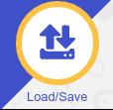 e incorporamos la librería bmp280.py previamente descargada en tu PC a los ficheros del programa, para ello pulsamos en la zona “Show Files”
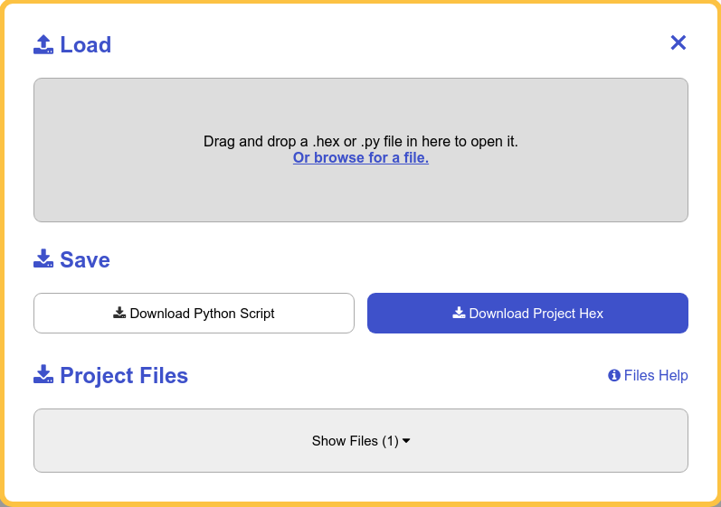
Apareciendo los ficheros que tengo en el programa, por ahora sólo el principal:
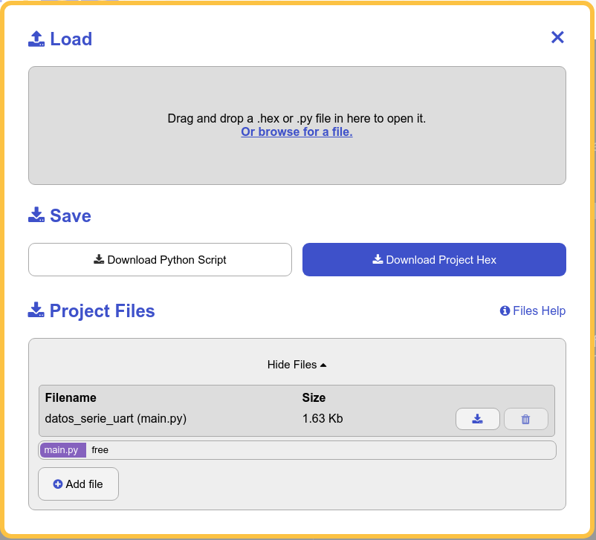
Le damos al botón “Add File”, te sale una ventana para elegir y añadir el fichero bmp280.py previamente descargado a nuestro ordenador.
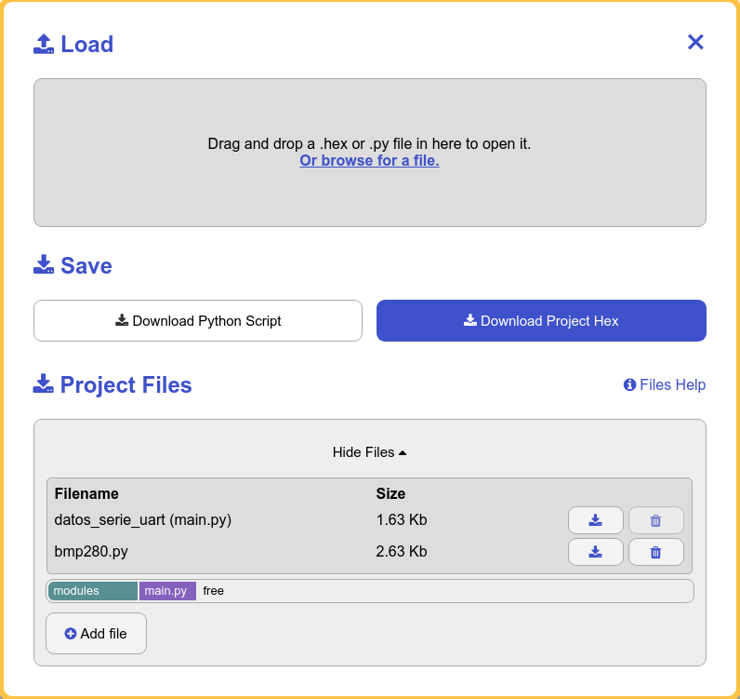
Ahora sólo queda descargar el fichero hexadecimal del proyecto en , te aparece una ventana para descargar el fichero en una carpeta en nuestro caso en la de microbit.

Programación de la estación base con Processing
En la estación base tendremos instalado el editor Processing, en el tenemos abierto y ejecutándose un programa que recoge los datos enviados por puerto serie y comprueba que se reciben correctos, para ello hace tres comprobaciones con la información: que esté integrada por 6 campos, que el primer campo sea el texto “soto” y que el último sea el texto “fin”. Con la información que cumple estos requisitos, la guardamos en tiempo real un fichero llamado “datos.csv”, el fichero se encuentra en la misma carpeta del programa de estación base de processing, y además se representa en pantalla. Posteriormente este fichero se puede abrir y procesar en una hoja de cálculo o bien graficar en tiempo real con aplicaciones como “kst”.
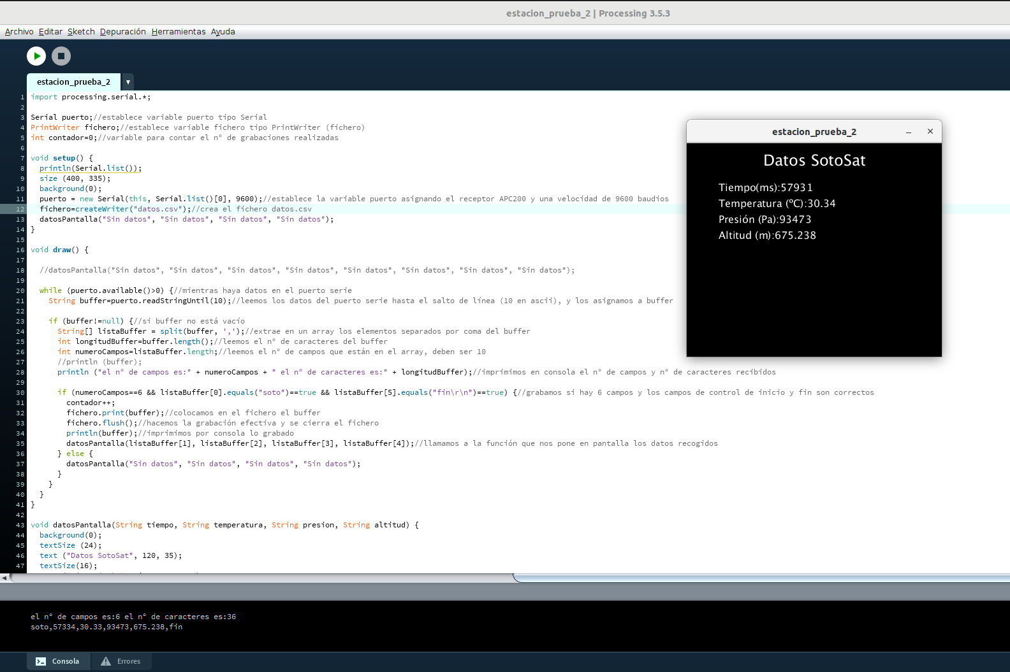

import processing.serial.*;

Serial puerto;//establece variable puerto tipo Serial
PrintWriter fichero;//establece variable fichero tipo PrintWriter (fichero)
int contador=0;//variable para contar el nº de grabaciones realizadas

void setup() {
println(Serial.list());
size (400, 335);
background(0);
puerto = new Serial(this, Serial.list()[32], 57600);//establece la variable puerto asignando el receptor APC200 y una velocidad de 9600 baudios
fichero=createWriter("datos.csv");//crea el fichero datos.csv
datosPantalla("Sin datos", "Sin datos", "Sin datos", "Sin datos", "Sin datos", "Sin datos" );
}

void draw() {

//datosPantalla("Sin datos", "Sin datos", "Sin datos", "Sin datos", "Sin datos", "Sin datos", "Sin datos", "Sin datos");

while (puerto.available()>0) {//mientras haya datos en el puerto serie
String buffer=puerto.readStringUntil(10);//leemos los datos del puerto serie hasta el salto de línea (10 en ascii), y los asignamos a buffer

if (buffer!=null) {//si buffer no está vacío
String[] listaBuffer = split(buffer, ',');//extrae en un array los elementos separados por coma del buffer
int longitudBuffer=buffer.length();//leemos el nº de caracteres del buffer
int numeroCampos=listaBuffer.length;//leemos el nº de campos que están en el array, deben ser 10
//println (buffer);
println ("el nº de campos es:" + numeroCampos + " el nº de caracteres es:" + longitudBuffer);//imprimimos en consola el nº de campos y nº de caracteres recibidos

if (numeroCampos==8 && listaBuffer[0].equals("soto")==true && listaBuffer[7].equals("fin\r\n")==true) {//grabamos si hay 6 campos y los campos de control de inicio y fin son correctos
contador++;
fichero.print(buffer);//colocamos en el fichero el buffer
fichero.flush();//hacemos la grabación efectiva y se cierra el fichero
println(buffer);//imprimimos por consola lo grabado
datosPantalla(listaBuffer[1], listaBuffer[2], listaBuffer[3], listaBuffer[4], listaBuffer[5], listaBuffer[6]);//llamamos a la función que nos pone en pantalla los datos recogidos
} else {
datosPantalla("Sin datos", "Sin datos", "Sin datos", "Sin datos", "Sin datos", "Sin datos");
}
}
}
}

void datosPantalla(String tiempo, String temperatura, String presion, String altitud, String direccion, String acelz) {
background(0);
textSize (24);
text ("Datos SotoSat", 120, 35);
textSize(16);
text ("Tiempo(ms):"+ tiempo, 50, 75);
text ("Temperatura (ºC):"+temperatura, 50, 100);
text ("Presión (Pa):"+presion, 50, 125);
text ("Altitud (m):"+altitud, 50, 150);
text ("Dirección (0º-360º):"+direccion, 50, 175);
text ("Acel z (mg):"+acelz, 50, 200);

}

